《数据结构》课程设计

题目：西安公交线路实时查询系统

小组成员
姓名： 李嘉诚 学号： 23009101474
姓名： 时浩楠 学号： 23009101284
姓名： 赵羽丰 学号： 23009101698

日期： 2025.05.01~2025.6.02

一、需求分析

1. 问题描述
本程序旨在解决公交站点及线路信息的管理与查询问题。通过对公交站点数据（包括站点名称、所属公交线路、站点间连接关系等）的存储与处理，实现公交线路的构建、查询某起始站点到目标站点的路线、添加新线路、删除已有线路等功能，为公交出行的线路规划提供便利。

2. 功能要求
线路构建：从指定文件读取公交站点信息，构建站点链表及公交线路关系。
路线查找：根据用户输入的起始站点和目标站点，利用深度优先搜索算法查找可行路线，并输出路线及总耗时。
线路添加：允许用户按照指定格式输入新的公交线路信息，并将其追加到数据文件中。
线路删除：根据用户输入的公交线路号，从数据文件中删除对应的线路信息。
线路展示：遍历并展示数据文件中的公交线路信息。
清屏：清除控制台显示内容，便于用户操作。
退出：安全退出程序。

二、系统模块设计

1. 软件功能结构
|模块名称|功能描述|调用关系|
| ---- | ---- | ---- |
|ShowMenu|展示功能菜单|main调用|
|BuildingWay|构建公交线路|main调用，被case 1分支调用|
|FindingWay|查找公交路线|main调用，被case 2分支调用|
|AddWay|添加公交线路|main调用，被case 3分支调用|
|DelateWay|删除公交线路|main调用，被case 4分支调用|
|FileOpen|遍历展示公交线路文件内容|main调用，被case 5分支调用|
|safe_input|确保用户输入格式正确|AddWay调用|
|DeleteLineDirectly|直接操作文件删除指定线路|DelateWay调用|
|DFSFinding|深度优先搜索查找路线（递归函数）|FindingWay调用|

2. 数据结构
- 结构体StationNode：用于存储公交站点信息。包含成员变量BusNum[3]（存储该站点所属的3条公交线路号）、name[30]（站点名称）、front[4]和next[4]（分别指向该站点前序和后续的4个站点指针，用于构建线路关系） 、id（站点编号）、down（指向下一个站点节点，用于构建站点链表）、flag（暂未使用）、time（该站点到下一站的耗时）。
- 数组BusStart[10]：用于存储10条公交线路的起始站点指针，方便对公交线路的管理和查找。

三、详细设计

1. 算法设计
◦ 线路构建算法（BuildingWay函数）
◦ 伪代码：
函数 BuildingWay() 返回 StationNode*:
打开文件 "E:\\...\\bus_station.txt"
若文件打开失败:
打印错误信息
返回 NULL

声明变量:
buffer[256] // 存储文件行
StationNode* s = NULL // 临时节点指针
StationNode* id_head = NULL // ID链表头节点
int last_bus_num = 0 // 记录前一行公交编号

// 第一遍读取：构建站点ID链表
while 从文件逐行读取内容到 buffer:
if id_head 为空 (首次创建节点):
分配新节点 s
从 buffer 解析临时变量和站点名称到 s->name
初始化 s 属性:
id = 0
BusNum数组全置0
next/front数组全置NULL
flag = 0
down = NULL
id_head = s
else:
从 buffer 解析站点名称 name
遍历 id_head 链表 (通过 down 指针):
if 当前节点名等于 name:
跳过创建 (站点已存在)
else if 到达链表末尾:
分配新节点 s
初始化 s 属性 (id = 当前末尾id+1)
strcpy(s->name, name)
将新节点链接到链表末尾
终止遍历
关闭文件

// 第二遍读取：建立公交线路连接
重新打开同一文件
s = NULL // 重置为前一个站点指针
while 从文件逐行读取内容到 buffer:
解析当前行的 bus_num, name, time
在 id_head 链表中查找名称为 name 的节点 current

if 找到匹配节点 current:
if last_bus_num == bus_num (同一线路连续站点):
建立双向连接:
// 在 s 的 next 数组中找空位指向 current
for j in [0,3]:
if s->next[j] == NULL:
s->next[j] = current
break
// 在 current 的 front 数组中找空位指向 s
for j in [0,3]:
if current->front[j] == NULL:
current->front[j] = s
break
else (新线路起点):
将 current 加入 BusStart 数组

记录公交线路号:
for j in [0,3]:
if current->BusNum[j] == 0:
current->BusNum[j] = bus_num
break
设置 current->time = time
更新 s = current // 记住当前站点供下一行使用
更新 last_bus_num = bus_num
else:
输出 "Reading error."
关闭文件

输出 "Building successful."
返回 id_head
• 路线查找算法（DFSFinding函数）

2. 函数描述
1）ShowMenu函数
◦ 功能：在控制台打印程序功能菜单，向用户展示可选择的操作选项。
◦ 参数：无。
◦ 返回值：无。
2） BuildingWay函数
◦ 功能：从文件构建公交站点网络：
1. 第一遍读取文件创建站点ID链表（垂直链表，`down`指针）
2. 第二遍读取文件建立公交线路关系（`next`/`front`指针）
◦ 参数：无。
◦ 返回值：StationNode* - 站点ID链表的头节点
3） FindingWay函数
◦ 功能： 用户交互与路径查找入口：
- 查找所有路线
2. 查找最优路线
◦ 参数：id_head: StationNode* - 站点ID链表的头节点
type_mode:查找模式（1=所有路线，2=最优路线）
◦ 返回值：无。
4） AddWay函数
◦ 功能：通过safe_input函数获取用户输入的新公交线路信息，并追加到公交站点信息文件中。
◦ 参数：无。
◦ 返回值：无。
5）DeleteWay函数
◦ 功能：获取用户要删除的公交线路号，调用DeleteLineDirectly函数删除文件中对应的线路信息。
◦ 参数：无。
◦ 返回值：无。
6）FileOpen函数
◦ 功能：打开并显示公交站点信息文件内容。
◦ 参数：无。
◦ 返回值：int -若文件打开成功返回0，失败返回1。
7） safe_input函数
◦ 功能：提示用户按照指定格式输入数据，并验证输入格式是否正确，不正确则提示用户重新输入，直到格式正确。
◦ 参数：接收指向int类型的变量指针num（存储公交线路号）、字符数组指针name（存储站点名称）、指向int类型的变量指针time（存储站点间耗时）。
◦ 返回值：无。
8）DeleteLineDirectly函数
◦ 功能：根据给定的文件名和目标线路号，读取原文件内容，筛选出非目标线路信息写入临时文件，再用临时文件替换原文件实现线路删除。
◦ 参数：接收文件名filename（字符串指针）和目标线路号target_line（int类型）。
◦ 返回值：无。
9）DFSFinding函数
◦ 功能：使用深度优先搜索（DFS）递归查找从起点到终点的路径：
1. 标记访问状态 (`flag`)
2. 记录当前路径 (`FinalMap`)
3. 到达终点时打印路径和时间
4. 遍历所有可能的相邻站点（`next` 和 `front` 指针）
◦ 参数：
- ComingStatio: 上一个访问的站点（避免回退）
- StartStation: 当前访问站点
- FinalStation: 目标站点
- MyStack[]: 递归辅助栈
- FinalMap[]: 存储最终路径的数组
- ptr_stack: 栈顶指针
- ptr_map: 路径索引指针
◦ 返回值：无。

四、程序调试及测试

1. 调试
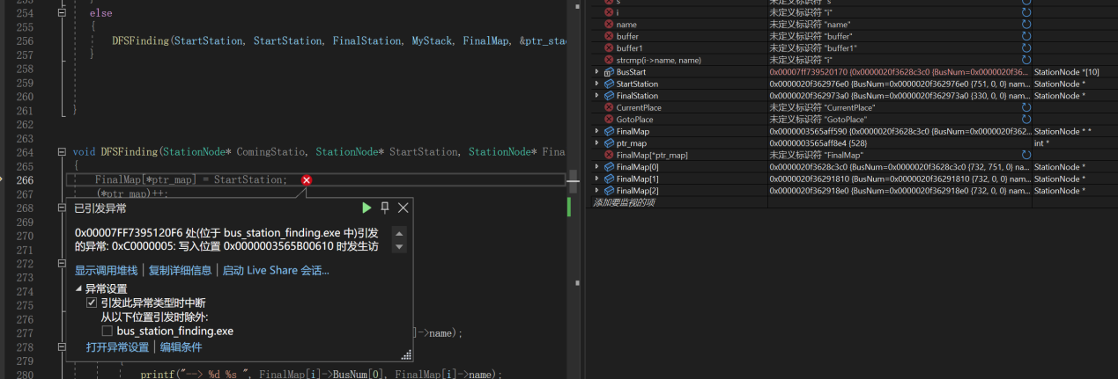
最开始在递归过程中，预先给的数组总是越界，无法正常执行程序，在后期调试过程中，发现因为创建的链表是双向链表，无法准确记录搜索过的路径，恰巧在该公交车线路中，三条线路有一段共同经过的路径，会在其中构成一个环路，使程序在寻路中不断循环在该区域内，在加入flag标志位后，我们将所有走过的路置1，告诉程序我们走过的路不能重复走，即可解决该问题。
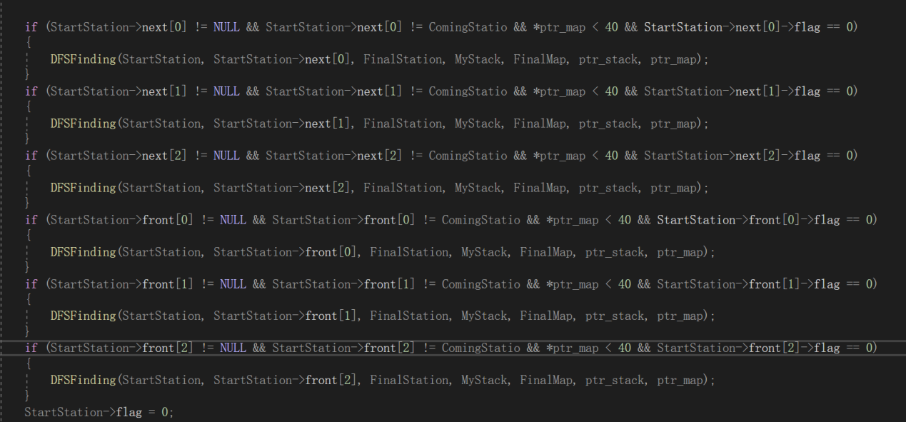

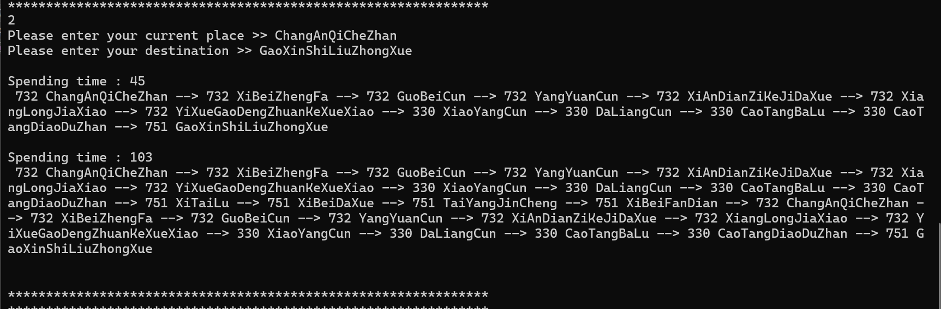
该路径会有重复路径

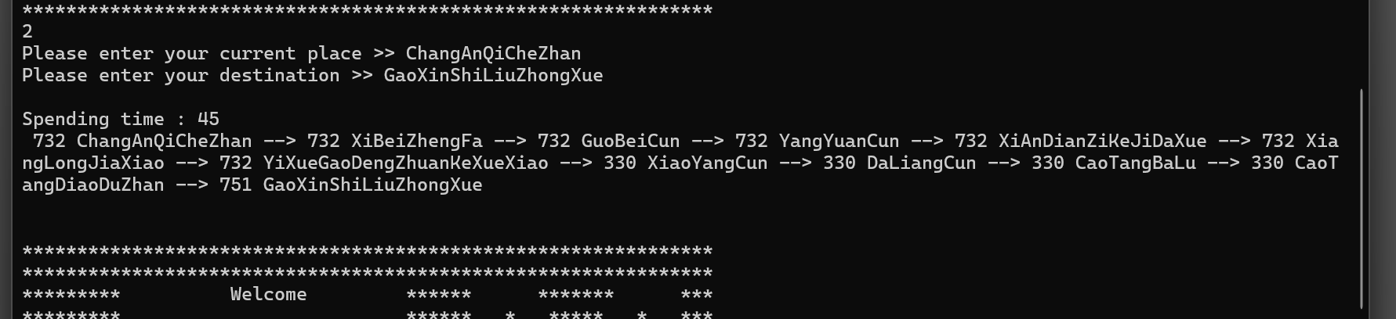
加上标志位后，便可去掉重复走过的路

在删除路线时，无法找到一个很好的方式删改文件，在旧版本中只能通过对比将选中的路线前用一个￥特殊标识符做分割，在读取时让程序判断，自动忽略掉带￥符号的信息，但这会导致信息臃肿，文件信息杂乱不堪，甚至有时在读文件时会产生一些bug，让程序读到一些格式不对的信息，而导致在构建链表阶段崩溃，在咨询deepsick后，他为我们提供了一个新思路
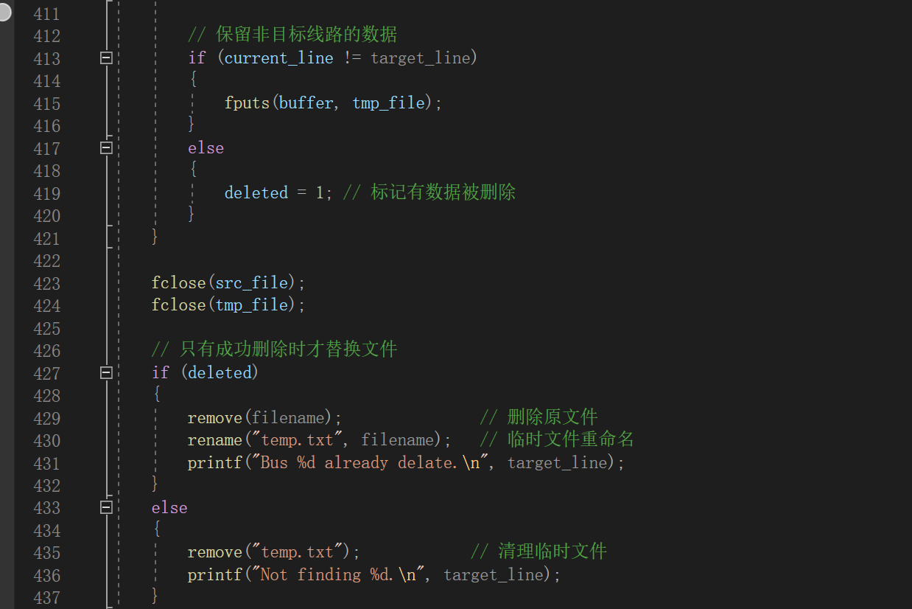
通过对文件的复制，删除，解决了在文件中不方便直接修改的问题，先创建一个临时temp文件，对文件进行复制操作，将源文件逐行复制到temp文件中，将选定的特殊信息忽略，最后删除源文件，保留temp文件，再将其改名为文件本来名字，做到伪删除。

在添加新路线的过程中，总会因为一些原因输入错误，或者输入格式不对，在第二次编译时，会因为这些错误数据构建链表失败，导致在接下来的寻路中，无法寻找到正确路径
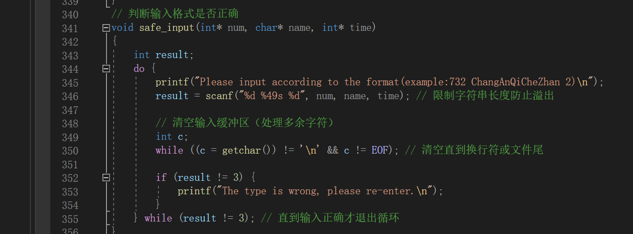
在程序中加入输入格式判断，严格限制输入格式，当有错误时弹出警告，将一部分隐患剔除在外，不会被写入文件中，以防代码在构建时产生bug

2. 运行测试
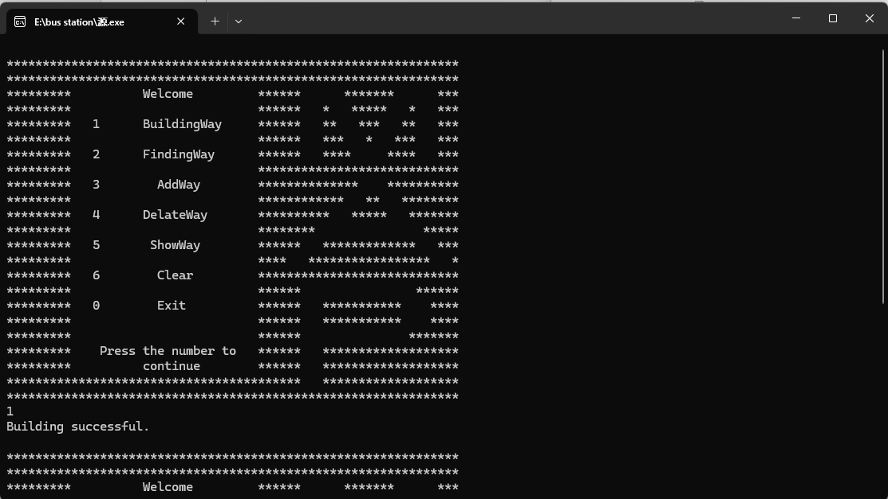
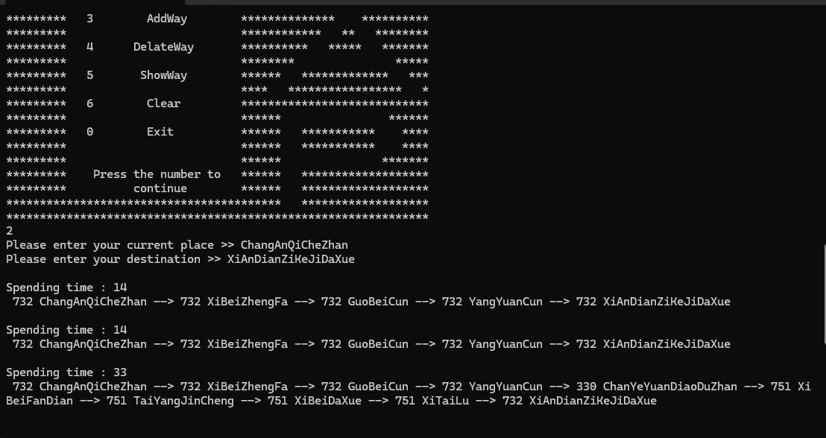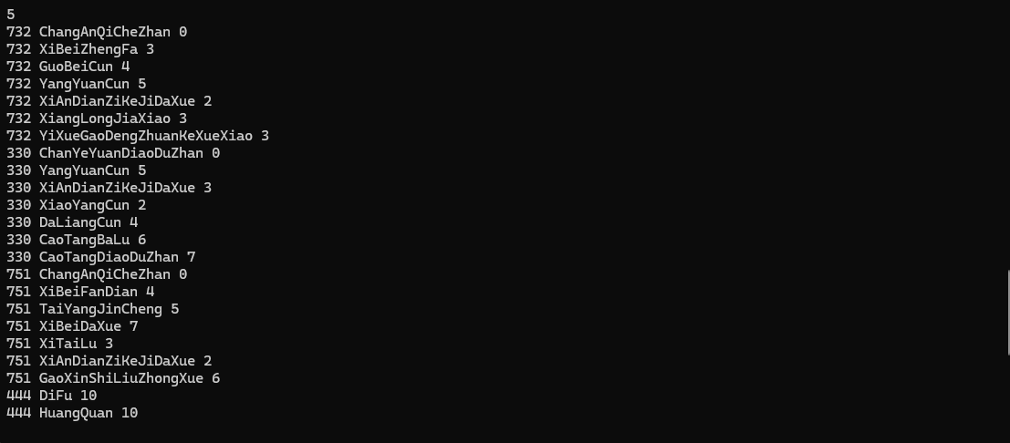

3. 待改进的问题
内存管理问题：程序中使用malloc分配了大量内存，但没有及时释放，存在内存泄漏隐患。
改进思路：在程序退出前或不再使用相关数据结构时，遍历站点链表等数据结构，使用free函数释放已分配的内存。
文件操作效率低：多次打开和关闭文件，且文件读取方式较简单，在处理大量数据时效率较低。
改进思路：优化文件操作逻辑，减少不必要的文件打开关闭次数，采用更高效的文件读取方式，如内存映射文件等技术。

五、与AI的人机协作
本项目使用chatgpt、deepsick等ai进行辅助，解决在代码编写中遇到的一系列问题。
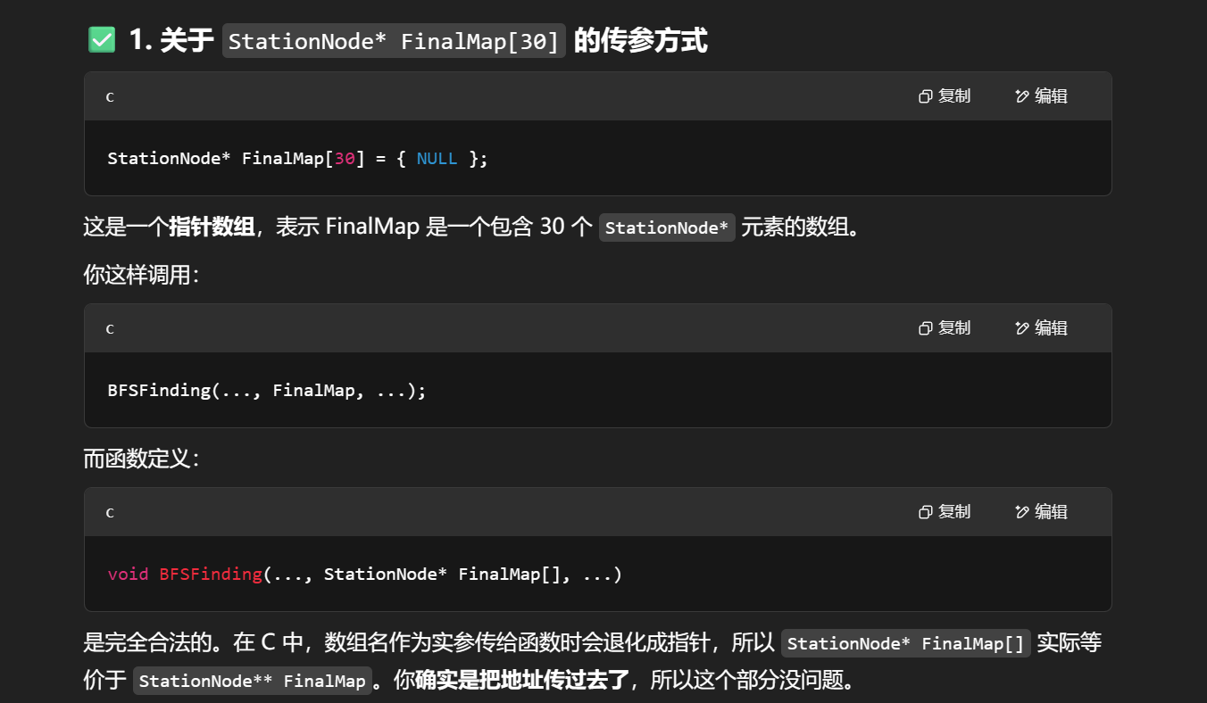
如，询问chatgpt在代码函数中复杂参数传递是如何传递的，各个代码块、是如何通过不同参数接口修改同一变量的。
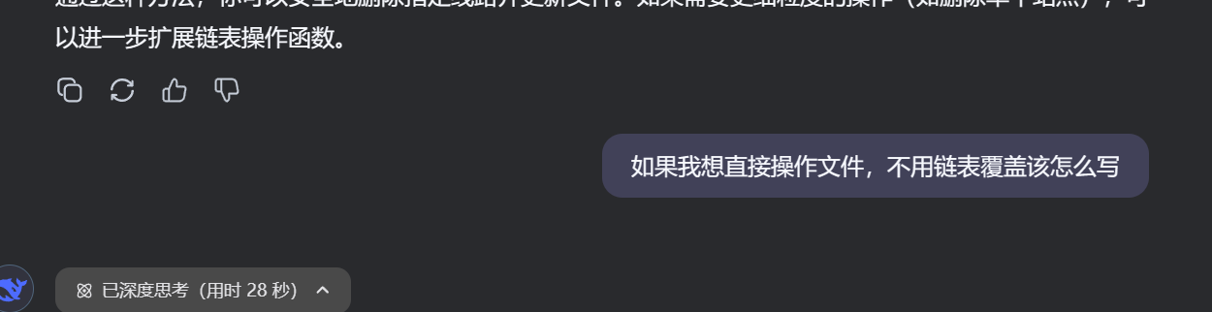
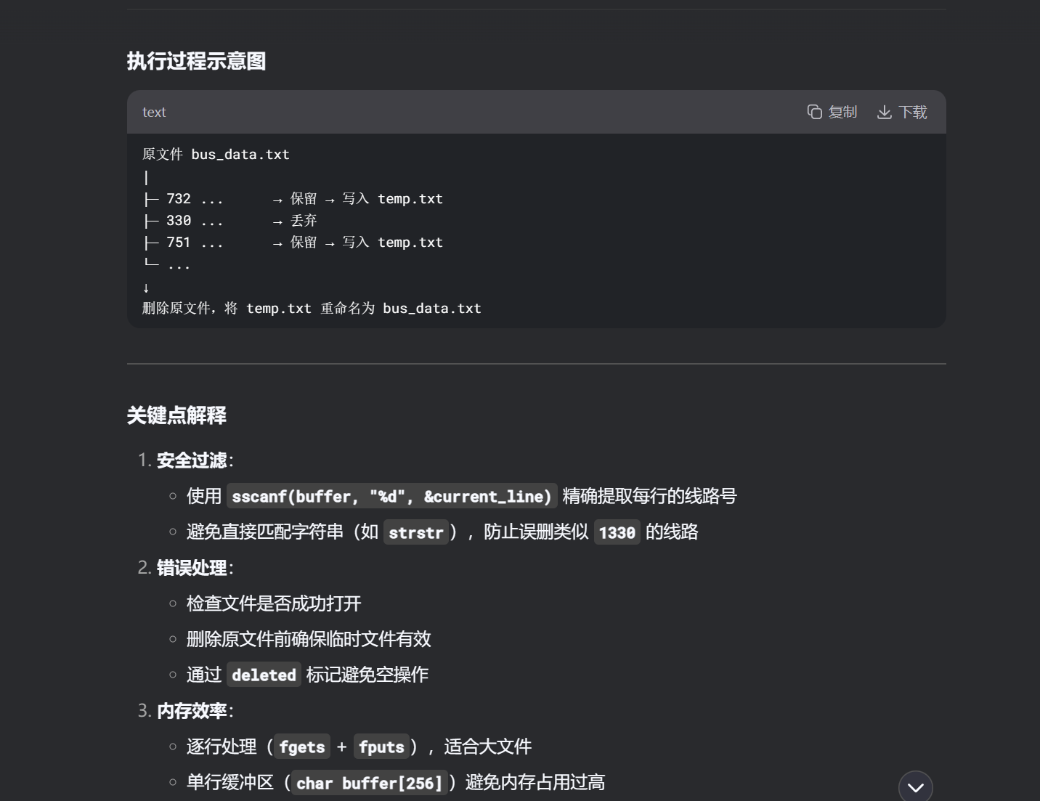
如询问deepsick文件操作函数的使用方法，文件打开方式，以及从文件中读数据时，如何对文件中的数据进行操作，取到我想要的数据。
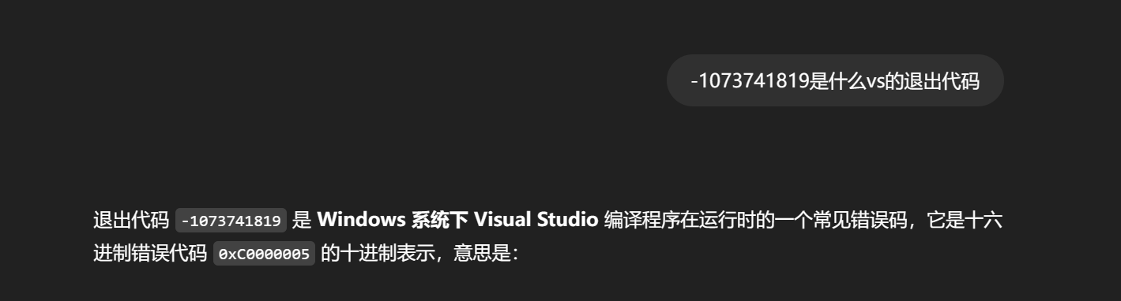
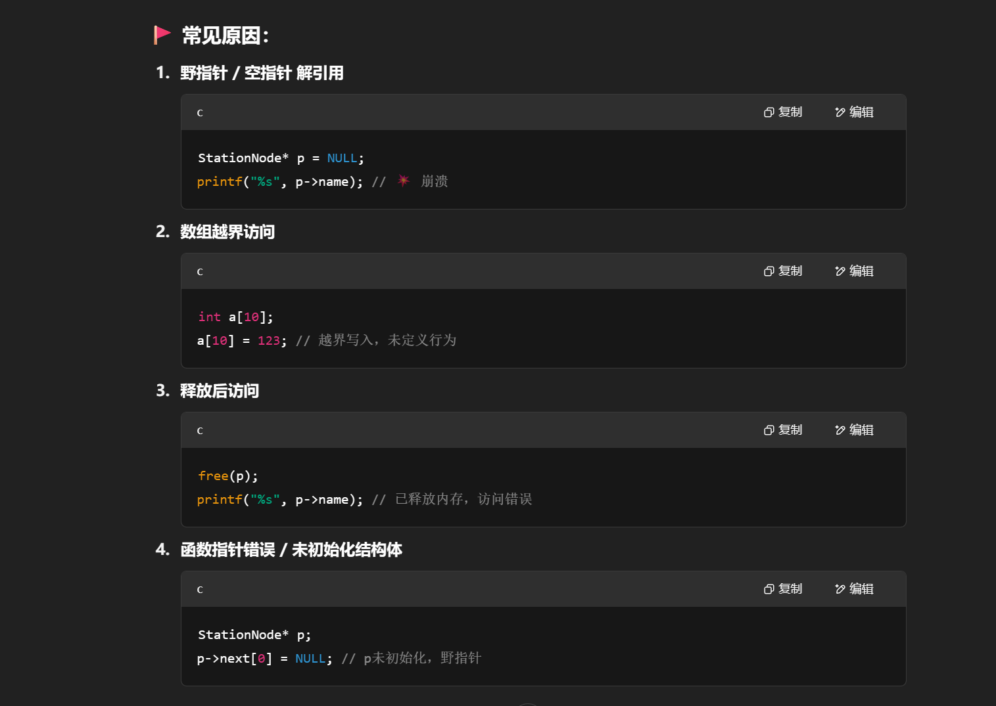
如向chatgpt询问程序崩溃时的逻辑错误，查找程序未考虑到的一些或部分如数组越界、指针的错误使用、初始化等相关未考虑到的问题。
甄别过程
查阅了《数据结构与算法分析》等专业书籍，书中对Dijkstra算法和A*算法的原理及应用场景进行了详细阐述，与AI给出的思路一致。对比了不同AI关于路径规划算法的回答，发现对于在公交站点系统中应用这两种算法的基本思路相近，但部分AI给出的代码示例存在语法错误或不完整。向老师和同学咨询后，进一步明确了在本系统中应用Dijkstra算法相对简单直接，可先以耗时为权重实现初步的最优路径查找，后续再考虑加入换乘次数等因素优化。综合判断，AI给出的算法方向准确且具有实用性，但代码示例需进一步完善和调试。
创新启发
通过与AI的交流，开拓了新的设计思路。意识到在路径规划问题上，不能局限于简单的搜索算法，而应根据实际需求选择更合适的算法。在实践中，尝试将Dijkstra算法应用到公交站点管理系统中，以站点间耗时作为边的权重，重新实现了FindingWay函数中的路径查找逻辑。经过测试，新的算法能够找到耗时更短的路线，提升了系统的实用性和用户体验。同时，也为后续进一步优化系统，如考虑实时交通状况动态调整路线权重等功能提供了技术基础。

六、成员分工
李嘉诚：初步编写程序，完成报告
时浩楠：辅助编写
赵羽丰：更正并完善程序，测试样例，上台演示

七、收获及体会
李嘉诚：在学习和实践项目的过程中，编写代码对我而言，不仅是实现功能的过程，更是一场充满挑战与收获的思维之旅。编写代码并非易事，一个程序从无到有，需要严谨的考虑和斟酌。代码是一种简洁而强大的语言，每一行代码都需要精确地编写，每一个符号、每一个语句的顺序都至关重要。这种严谨性，让我在编写代码时必须保持高度的专注，也培养了我细致入微的思维习惯。更令我深刻体会到规划和设计的重要性。拿到一个需求，不能急于敲代码，而是要先理清思路，设计好程序的架构。合理的架构设计能让后续的编码工作更加顺畅，也便于程序的维护和扩展。这就像建造一座大楼，只有先绘制好详细的图纸，才能有条不紊地施工
时浩楠：在辅助编写C语言代码的经历中，我收获了许多宝贵的经验和感悟。辅助编写不仅仅是给予他人技术上的支持，更是一个相互学习、共同进步的过程，它从多个维度加深了我对这个项目编程的理解和认识。首先，辅助编写让我学会了换位思考。当面对他人的代码时，我不能直接以自己的思路去考虑，而是要站在对方的角度，理解他的编程习惯、知识储备以及当前遇到的想法，这种换位思考的过程，不仅合作解决了大作业，也让我对更能灵活运用知识。此外，辅助编写还提升了我的沟通能力。在与代码编写者交流的过程中，我需要清晰准确地表达自己的想法和建议。良好的沟通能够提高辅助编写的效率，避免因为误解而浪费时间和精力。
赵羽丰：修补C语言代码是一项充满挑战却又极具价值的工作，它不仅考验了我的技术功底，还磨炼着我的耐心和细心。在一次次发现漏洞和错误的过程中，我对这个项目有了更为深刻的理解，也积累了许多宝贵的经验和感悟。当面对漏洞百出的代码时，首要任务是快速定位问题所在。这需要从大量的代码中抽丝剥茧，找到引发错误的根源。有时候，错误提示信息非常模糊，仅显示程序崩溃或出现段错误，这时应借助调试工具，通过设置断点、单步执行等操作，逐步跟踪程序的执行流程，观察变量的值在不同阶段的变化，从而找出异常出现的位置。在这个过程中，我深刻体会到灵活运用知识的重要性。找到问题后，修补代码仍要谨慎行事。不能仅仅简单地解决当前可见的错误，还要考虑修改对整个程序的影响。一个看似微小的改动，可能会引发连锁反应，导致其他功能出现异常。这要求我在修补代码前，对程序的整体架构和逻辑有全面的了解。同时，我也学会了从错误中吸取教训，总结经验，避免在今后的编程中犯同样的错误。每成功修补一个问题，都是对自己技术能力的一次提升，也让我对C语言编程的细节和复杂性有了更深刻的认识。修补C语言代码虽然是一项繁琐而艰巨的任务，但它也是我获得成长的过程，在编程的世界里，只有不断发现问题、解决问题，才是进步的源泉。

八、附录
#define _CRT_SECURE_NO_WARNINGS
#include <stdio.h>
#include <stdlib.h>
#include <string.h>
#include <malloc.h>

int no_finding_flag;//线路未找到标志位

// 菜单展示
void ShowMenu()
{
printf("\n");
printf("***************************************************************\n");
printf("***************************************************************\n");
printf("********* Welcome ****** ******* ***\n");
printf("********* ****** * ***** * ***\n");
printf("********* 1 BuildingWay ****** ** *** ** ***\n");
printf("********* ****** *** * *** ***\n");
printf("********* 2 FindingWay ****** **** **** ***\n");
printf("********* ****** ***** ***** ***\n");
printf("********* 3 ChosingTheBeseWay ****************************\n");
printf("********* *************** ***********\n");
printf("********* 4 AddWay ************** **********\n");
printf("********* ************ ** ********\n");
printf("********* 5 DelateWay ********** ***** *******\n");
printf("********* ******** *****\n");
printf("********* 6 ShowWay ****** ************* ***\n");
printf("********* **** ***************** *\n");
printf("********* 7 Clear ****************************\n");
printf("********* ****** ******\n");
printf("********* 0 Exit ****** *********** ****\n");
printf("********* ****** *********** ****\n");
printf("********* ****** *******\n");
printf("********* Press the number to ****** *******************\n");
printf("********* continue ****** *******************\n");
printf("***************************************** *******************\n");
printf("***************************************************************\n");

}

//结构体定义
typedef struct StationNode
{
int BusNum[4]; //车辆号码
char name[30]; //站点名字
struct StationNode* front[4]; //前一站站名
struct StationNode* next[4]; //后一站站名
int id; //站点id
//struct StationNode* up; /站点id排序上一站
struct StationNode* down; //站点id排序下一站
int flag; //查找标志位
int time; //上一站到本站的时间
}StationNode;

StationNode* BusStart[10] = { NULL };
//前到后，后到前死循环

//构建路线，如增加线路，修改新路后需要重新构建
StationNode* BuildingWay()
{
FILE* file = fopen("E:\\code\\c\\bus_station_finding\\bus_station.txt", "r");
if (file == NULL)
{
printf("File open fail.\n");
return NULL;
}

char buffer[256];
StationNode* s = NULL, * id_head = NULL;//, * r = NULL;
while (fgets(buffer, sizeof(buffer), file) != NULL) // 第一次循环，创建id链表
{
//printf("%s", buffer); // 输出当前行
if(id_head==NULL)
{
s = (StationNode*)malloc(sizeof(StationNode));
int a;//临时变量
sscanf(buffer, "%d %s %d", &a, s->name, &a);
s->id = 0;
s->BusNum[0] = 0;
s->BusNum[1] = 0;
s->BusNum[2] = 0;
s->BusNum[3] = 0;
s->flag = 0;
s->next[0] = NULL;
s->next[1] = NULL;
s->next[2] = NULL;
s->next[3] = NULL;
s->front[0] = NULL;
s->front[1] = NULL;
s->front[2] = NULL;
s->front[3] = NULL;
s->down = NULL;
id_head = s;
//r = s;
}
else
{
int a;//临时变量
char name[30];
sscanf(buffer, "%d %s %d", &a,name, &a);
for(StationNode* i = id_head;;i=i->down)
{
if (i->down == NULL)
{
s = (StationNode*)malloc(sizeof(StationNode));
s->down = NULL;
s->BusNum[0] = 0;
s->BusNum[1] = 0;
s->BusNum[2] = 0;
s->BusNum[3] = 0;
s->flag = 0;
s->next[0] = NULL;
s->next[1] = NULL;
s->next[2] = NULL;
s->next[3] = NULL;
s->front[0] = NULL;
s->front[1] = NULL;
s->front[2] = NULL;
s->front[3] = NULL;
s->id = i->id + 1;
strcpy(s->name, name);
i->down = s;
break;
}
if (strcmp(name, i->name) == 0)
{
break;
}
}
}
}
fclose(file);//第一次遍历，存站点id

file = fopen("E:\\code\\c\\bus_station_finding\\bus_station.txt", "r");
if (file == NULL)
{
printf("File open fail.\n");
return NULL;
}
int last_bus_num=0;
while (fgets(buffer, sizeof(buffer), file) != NULL)
{
int bus_num;
char name[30] = { 0 };
int time;
sscanf(buffer, "%d %s %d", &bus_num, name, &time);
for(StationNode* i = id_head;; i = i->down)
{
if (strcmp(i->name, name) == 0)
{
if (last_bus_num == bus_num)
{
for (int j = 0; j < 4; j++)
{
if (i->front[j] == NULL)
{
i->front[j] = s;
break;
}
}
for (int j = 0; j < 4; j++)
{
if (s->next[j] == NULL)
{
s->next[j] = i;
break;
}
}
}
else if (last_bus_num != bus_num)
{
for (int j = 0; j < 10; j++)
{
if (BusStart[j] == NULL)
{
BusStart[j] = i;
break;
}
}
}
for (int j = 0; j < 4; j++)
{
if (i->BusNum[j] == 0)
{
i->BusNum[j] = bus_num;
break;
}
}
i->time = time;
s = i;
break;
}
else if (i->down == NULL)
{
printf("Reading error.\n");
break;
}
}
last_bus_num = bus_num;
}
fclose(file);//第二次遍历，建立公交车链表

printf("Building successful.\n");
return id_head;
}

//函数声明
StationNode* BastFinalMap[100] = { NULL };//最好路线推荐
int temp_bus_station[4] = { 0 };//公交车站点临时变量
int type_time = 1000;//最大时间中间变量
void DFSFinding(StationNode* ComingStatio, StationNode* StartStation, StationNode* FinalStation, StationNode* MyStack[], StationNode* FinalMap[], int* ptr_stack, int* ptr_map);
void BastChoice(StationNode* ComingStatio, StationNode* StartStation, StationNode* FinalStation, StationNode* MyStack[], StationNode* FinalMap[], int* ptr_stack, int* ptr_map);

//查找路线，并通过递归输出
void FindingWay(StationNode* id_head, int type_mode)
{
type_time = 1000;
char CurrentPlace[30];
char GotoPlace[30];
printf("Please enter your current place >> ");
scanf("%s", CurrentPlace);
StationNode* StartStation = NULL;
for (StartStation=id_head;; StartStation = StartStation->down)
{
if (StartStation == NULL)
{
printf("No found this station.\n");
return;
}
else
{
if (strcmp(StartStation->name, CurrentPlace) == 0)
{
break;
}
}
}
printf("Please enter your destination >> ");
scanf("%s", GotoPlace);
printf("\n");
StationNode* FinalStation = NULL;
for (FinalStation = id_head;; FinalStation = FinalStation->down)
{
if (FinalStation == NULL)
{
printf("No found this station.\n");
return;
}
else
{
if (strcmp(FinalStation->name, GotoPlace) == 0)
{
break;
}
}
}

StationNode* MyStack[30] = { NULL };//创建一个宽度为30的伪堆栈
StationNode* FinalMap[100] = { NULL };//最终找到的线路

int ptr_stack = 0;
int ptr_map = 0;
int time;
if (StartStation == FinalStation)
{
printf("You are already stand in your destination.\n");
}
else
{
if(type_mode==1)
{
DFSFinding(StartStation, StartStation, FinalStation, MyStack, FinalMap, &ptr_stack, &ptr_map);//递归深度查找
}
else if(type_mode == 2)
{
BastChoice(StartStation, StartStation, FinalStation, MyStack, FinalMap, &ptr_stack, &ptr_map);//递归深度查找)

int time = 0;
for (int i = 0; i < 100; i++)
{
if (BastFinalMap[i] == NULL)
{
break;
}
time += BastFinalMap[i]->time;
}
printf("Spending time : %d\n", time);
if (BastFinalMap[1] != 0)
{
if ((BastFinalMap[0]->BusNum[0] == BastFinalMap[1]->BusNum[0] || BastFinalMap[0]->BusNum[0] == BastFinalMap[1]->BusNum[1] || BastFinalMap[0]->BusNum[0] == BastFinalMap[1]->BusNum[2]) && BastFinalMap[0]->BusNum[0] != 0)
printf(" %d", BastFinalMap[0]->BusNum[0]);
if ((BastFinalMap[0]->BusNum[1] == BastFinalMap[1]->BusNum[0] || BastFinalMap[0]->BusNum[1] == BastFinalMap[1]->BusNum[1] || BastFinalMap[0]->BusNum[1] == BastFinalMap[1]->BusNum[2]) && BastFinalMap[0]->BusNum[1] != 0)
printf(" %d", BastFinalMap[0]->BusNum[1]);
if ((BastFinalMap[0]->BusNum[2] == BastFinalMap[1]->BusNum[0] || BastFinalMap[0]->BusNum[2] == BastFinalMap[1]->BusNum[1] || BastFinalMap[0]->BusNum[2] == BastFinalMap[1]->BusNum[2]) && BastFinalMap[0]->BusNum[2] != 0)
printf(" %d", BastFinalMap[0]->BusNum[2]);
if ((BastFinalMap[0]->BusNum[3] == BastFinalMap[1]->BusNum[0] || BastFinalMap[0]->BusNum[3] == BastFinalMap[1]->BusNum[1] || BastFinalMap[0]->BusNum[3] == BastFinalMap[1]->BusNum[2]) && BastFinalMap[0]->BusNum[3] != 0)
printf(" %d", BastFinalMap[0]->BusNum[3]);

printf(" %s ", BastFinalMap[0]->name);
for (int temp = 0; temp < 4; temp++)
{
temp_bus_station[temp] = BastFinalMap[0]->BusNum[temp];
}
}
else
{
if (BastFinalMap[0]->BusNum[0] != 0)
printf(" %d", BastFinalMap[0]->BusNum[0]);
if (BastFinalMap[0]->BusNum[1] != 0)
printf(" %d", BastFinalMap[0]->BusNum[1]);
if (BastFinalMap[0]->BusNum[2] != 0)
printf(" %d", BastFinalMap[0]->BusNum[2]);
if (BastFinalMap[0]->BusNum[3] != 0)
printf(" %d", BastFinalMap[0]->BusNum[3]);

printf(" %s ", BastFinalMap[0]->name);
for (int temp = 0; temp < 4; temp++)
{
temp_bus_station[temp] = BastFinalMap[0]->BusNum[temp];
}
}
for (int i = 1; i < 100; i++)
{
if (BastFinalMap[i] == NULL)
{
break;
}
printf(" --> ");
if (BastFinalMap[i + 1] != 0)
{
if ((BastFinalMap[i]->BusNum[0] == BastFinalMap[i + 1]->BusNum[0] || BastFinalMap[i]->BusNum[0] == BastFinalMap[i + 1]->BusNum[1] || BastFinalMap[i]->BusNum[0] == BastFinalMap[i + 1]->BusNum[2]) && BastFinalMap[i]->BusNum[0] != 0)
printf(" %d", BastFinalMap[i]->BusNum[0]);
if ((BastFinalMap[i]->BusNum[1] == BastFinalMap[i + 1]->BusNum[0] || BastFinalMap[i]->BusNum[1] == BastFinalMap[i + 1]->BusNum[1] || BastFinalMap[i]->BusNum[1] == BastFinalMap[i + 1]->BusNum[2]) && BastFinalMap[i]->BusNum[1] != 0)
printf(" %d", BastFinalMap[i]->BusNum[1]);
if ((BastFinalMap[i]->BusNum[2] == BastFinalMap[i + 1]->BusNum[0] || BastFinalMap[i]->BusNum[2] == BastFinalMap[i + 1]->BusNum[1] || BastFinalMap[i]->BusNum[2] == BastFinalMap[i + 1]->BusNum[2]) && BastFinalMap[i]->BusNum[2] != 0)
printf(" %d", BastFinalMap[i]->BusNum[2]);
if ((BastFinalMap[i]->BusNum[3] == BastFinalMap[i + 1]->BusNum[0] || BastFinalMap[i]->BusNum[3] == BastFinalMap[i + 1]->BusNum[1] || BastFinalMap[i]->BusNum[3] == BastFinalMap[i + 1]->BusNum[2]) && BastFinalMap[i]->BusNum[3] != 0)
printf(" %d", BastFinalMap[i]->BusNum[3]);

printf(" %s ", BastFinalMap[i]->name);
for (int temp = 0; temp < 4; temp++)
{
temp_bus_station[temp] = BastFinalMap[i]->BusNum[temp];
}
}
else
{
for (int temp = 0; temp < 4; temp++)
{
if (BastFinalMap[i]->BusNum[0] == temp_bus_station[temp] && temp_bus_station[temp] != 0)
printf(" %d", BastFinalMap[i]->BusNum[0]);
if (BastFinalMap[i]->BusNum[1] == temp_bus_station[temp] && temp_bus_station[temp] != 0)
printf(" %d", BastFinalMap[i]->BusNum[1]);
if (BastFinalMap[i]->BusNum[2] == temp_bus_station[temp] && temp_bus_station[temp] != 0)
printf(" %d", BastFinalMap[i]->BusNum[2]);
if (BastFinalMap[i]->BusNum[3] == temp_bus_station[temp] && temp_bus_station[temp] != 0)
printf(" %d", BastFinalMap[i]->BusNum[3]);
}

printf(" %s ", BastFinalMap[i]->name);
for (int temp = 0; temp < 4; temp++)
{
temp_bus_station[temp] = 0;
}
}
}

printf("\n");
printf("\n");
}
else
{
printf("error.\n");
return;
}
}
}

void DFSFinding(StationNode* ComingStatio, StationNode* StartStation, StationNode* FinalStation, StationNode* MyStack[], StationNode* FinalMap[], int* ptr_stack, int* ptr_map)
{
StartStation->flag = 1;
FinalMap[*ptr_map] = StartStation;
(*ptr_map)++;
if (StartStation == FinalStation)
{
no_finding_flag = 0;
int time=0;
for (int i = 0; i < *ptr_map; i++)
{
time += FinalMap[i]->time;
}
printf("Spending time : %d\n", time);
if (FinalMap[1] != 0)
{
if ((FinalMap[0]->BusNum[0] == FinalMap[1]->BusNum[0] || FinalMap[0]->BusNum[0] == FinalMap[1]->BusNum[1] || FinalMap[0]->BusNum[0] == FinalMap[1]->BusNum[2]) && FinalMap[0]->BusNum[0] != 0)
printf(" %d", FinalMap[0]->BusNum[0]);
if ((FinalMap[0]->BusNum[1] == FinalMap[1]->BusNum[0] || FinalMap[0]->BusNum[1] == FinalMap[1]->BusNum[1] || FinalMap[0]->BusNum[1] == FinalMap[1]->BusNum[2]) && FinalMap[0]->BusNum[1] != 0)
printf(" %d", FinalMap[0]->BusNum[1]);
if ((FinalMap[0]->BusNum[2] == FinalMap[1]->BusNum[0] || FinalMap[0]->BusNum[2] == FinalMap[1]->BusNum[1] || FinalMap[0]->BusNum[2] == FinalMap[1]->BusNum[2]) && FinalMap[0]->BusNum[2] != 0)
printf(" %d", FinalMap[0]->BusNum[2]);
if ((FinalMap[0]->BusNum[3] == FinalMap[1]->BusNum[0] || FinalMap[0]->BusNum[3] == FinalMap[1]->BusNum[1] || FinalMap[0]->BusNum[3] == FinalMap[1]->BusNum[2]) && FinalMap[0]->BusNum[3] != 0)
printf(" %d", FinalMap[0]->BusNum[3]);

printf(" %s ", FinalMap[0]->name);
for (int temp = 0; temp < 4; temp++)
{
temp_bus_station[temp] = FinalMap[0]->BusNum[temp];
}
}
else
{
if(FinalMap[0]->BusNum[0]!=0)
printf(" %d", FinalMap[0]->BusNum[0]);
if (FinalMap[0]->BusNum[1] != 0)
printf(" %d", FinalMap[0]->BusNum[1]);
if (FinalMap[0]->BusNum[2] != 0)
printf(" %d", FinalMap[0]->BusNum[2]);
if (FinalMap[0]->BusNum[3] != 0)
printf(" %d", FinalMap[0]->BusNum[3]);

printf(" %s ", FinalMap[0]->name);
for (int temp = 0; temp < 4; temp++)
{
temp_bus_station[temp] = FinalMap[0]->BusNum[temp];
}
}
for (int i = 1; i < *ptr_map; i++)
{
printf(" --> ");
if (FinalMap[i+1] != 0)
{
if ((FinalMap[i]->BusNum[0] == FinalMap[i + 1]->BusNum[0] || FinalMap[i]->BusNum[0] == FinalMap[i + 1]->BusNum[1] || FinalMap[i]->BusNum[0] == FinalMap[i + 1]->BusNum[2]) && FinalMap[i]->BusNum[0] != 0)
printf(" %d", FinalMap[i]->BusNum[0]);
if ((FinalMap[i]->BusNum[1] == FinalMap[i + 1]->BusNum[0] || FinalMap[i]->BusNum[1] == FinalMap[i + 1]->BusNum[1] || FinalMap[i]->BusNum[1] == FinalMap[i + 1]->BusNum[2]) && FinalMap[i]->BusNum[1] != 0)
printf(" %d", FinalMap[i]->BusNum[1]);
if ((FinalMap[i]->BusNum[2] == FinalMap[i + 1]->BusNum[0] || FinalMap[i]->BusNum[2] == FinalMap[i + 1]->BusNum[1] || FinalMap[i]->BusNum[2] == FinalMap[i + 1]->BusNum[2]) && FinalMap[i]->BusNum[2] != 0)
printf(" %d", FinalMap[i]->BusNum[2]);
if ((FinalMap[i]->BusNum[3] == FinalMap[i + 1]->BusNum[0] || FinalMap[i]->BusNum[3] == FinalMap[i + 1]->BusNum[1] || FinalMap[i]->BusNum[3] == FinalMap[i + 1]->BusNum[2]) && FinalMap[i]->BusNum[3] != 0)
printf(" %d", FinalMap[i]->BusNum[3]);

printf(" %s ", FinalMap[i]->name);
for (int temp = 0; temp < 4; temp++)
{
temp_bus_station[temp] = FinalMap[i]->BusNum[temp];
}
}
else
{
for (int temp = 0; temp < 4; temp++)
{
if (FinalMap[i]->BusNum[0] == temp_bus_station[temp] && temp_bus_station[temp] != 0)
printf(" %d", FinalMap[i]->BusNum[0]);
if (FinalMap[i]->BusNum[1] == temp_bus_station[temp] && temp_bus_station[temp] != 0)
printf(" %d", FinalMap[i]->BusNum[1]);
if (FinalMap[i]->BusNum[2] == temp_bus_station[temp] && temp_bus_station[temp] != 0)
printf(" %d", FinalMap[i]->BusNum[2]);
if (FinalMap[i]->BusNum[3] == temp_bus_station[temp] && temp_bus_station[temp] != 0)
printf(" %d", FinalMap[i]->BusNum[3]);
}

printf(" %s ", FinalMap[i]->name);
for (int temp = 0; temp < 4; temp++)
{
temp_bus_station[temp] = 0;
}
}
}
printf("\n");
printf("\n");
/////////////////////操作打印一条线路//////////////////////////////
StartStation->flag = 0;
(*ptr_map)--;
return;
}
//函数递归
if (StartStation->next[0] != NULL && StartStation->next[0] != ComingStatio && *ptr_map < 98 && StartStation->next[0]->flag == 0)
{
DFSFinding(StartStation, StartStation->next[0], FinalStation, MyStack, FinalMap, ptr_stack, ptr_map);
}
if (StartStation->next[1] != NULL && StartStation->next[1] != ComingStatio && *ptr_map < 98 && StartStation->next[1]->flag == 0)
{
DFSFinding(StartStation, StartStation->next[1], FinalStation, MyStack, FinalMap, ptr_stack, ptr_map);
}
if (StartStation->next[2] != NULL && StartStation->next[2] != ComingStatio && *ptr_map < 98 && StartStation->next[2]->flag == 0)
{
DFSFinding(StartStation, StartStation->next[2], FinalStation, MyStack, FinalMap, ptr_stack, ptr_map);
}
if (StartStation->next[3] != NULL && StartStation->next[3] != ComingStatio && *ptr_map < 98 && StartStation->next[3]->flag == 0)
{
DFSFinding(StartStation, StartStation->next[3], FinalStation, MyStack, FinalMap, ptr_stack, ptr_map);
}
if (StartStation->front[0] != NULL && StartStation->front[0] != ComingStatio && *ptr_map < 98 && StartStation->front[0]->flag == 0)
{
DFSFinding(StartStation, StartStation->front[0], FinalStation, MyStack, FinalMap, ptr_stack, ptr_map);
}
if (StartStation->front[1] != NULL && StartStation->front[1] != ComingStatio && *ptr_map < 98 && StartStation->front[1]->flag == 0)
{
DFSFinding(StartStation, StartStation->front[1], FinalStation, MyStack, FinalMap, ptr_stack, ptr_map);
}
if (StartStation->front[2] != NULL && StartStation->front[2] != ComingStatio && *ptr_map < 98 && StartStation->front[2]->flag == 0)
{
DFSFinding(StartStation, StartStation->front[2], FinalStation, MyStack, FinalMap, ptr_stack, ptr_map);
}
if (StartStation->front[3] != NULL && StartStation->front[3] != ComingStatio && *ptr_map < 98 && StartStation->front[3]->flag == 0)
{
DFSFinding(StartStation, StartStation->front[3], FinalStation, MyStack, FinalMap, ptr_stack, ptr_map);
}
StartStation->flag = 0;
(*ptr_map)--;
return;
}

void BastChoice(StationNode* ComingStatio, StationNode* StartStation, StationNode* FinalStation, StationNode* MyStack[], StationNode* FinalMap[], int* ptr_stack, int* ptr_map)
{
StartStation->flag = 1;
FinalMap[*ptr_map] = StartStation;
(*ptr_map)++;
if (StartStation == FinalStation)
{
no_finding_flag = 0;
int time = 0;
for (int i = 0; i < *ptr_map; i++)
{
time += FinalMap[i]->time;
}

if (time < type_time)
{
for (int i = 0; i < 100; i++)
{
BastFinalMap[i] = NULL;
}
type_time = time;
for (int i = 0; i < *ptr_map; i++)
{
BastFinalMap[i] = FinalMap[i];//记录耗时最短线时间
}
}

StartStation->flag = 0;
(*ptr_map)--;
return;
}
//函数递归
if (StartStation->next[0] != NULL && StartStation->next[0] != ComingStatio && *ptr_map < 98 && StartStation->next[0]->flag == 0)
{
BastChoice(StartStation, StartStation->next[0], FinalStation, MyStack, FinalMap, ptr_stack, ptr_map);
}
if (StartStation->next[1] != NULL && StartStation->next[1] != ComingStatio && *ptr_map < 98 && StartStation->next[1]->flag == 0)
{
BastChoice(StartStation, StartStation->next[1], FinalStation, MyStack, FinalMap, ptr_stack, ptr_map);
}
if (StartStation->next[2] != NULL && StartStation->next[2] != ComingStatio && *ptr_map < 98 && StartStation->next[2]->flag == 0)
{
BastChoice(StartStation, StartStation->next[2], FinalStation, MyStack, FinalMap, ptr_stack, ptr_map);
}
if (StartStation->next[3] != NULL && StartStation->next[3] != ComingStatio && *ptr_map < 98 && StartStation->next[3]->flag == 0)
{
BastChoice(StartStation, StartStation->next[3], FinalStation, MyStack, FinalMap, ptr_stack, ptr_map);
}
if (StartStation->front[0] != NULL && StartStation->front[0] != ComingStatio && *ptr_map < 98 && StartStation->front[0]->flag == 0)
{
BastChoice(StartStation, StartStation->front[0], FinalStation, MyStack, FinalMap, ptr_stack, ptr_map);
}
if (StartStation->front[1] != NULL && StartStation->front[1] != ComingStatio && *ptr_map < 98 && StartStation->front[1]->flag == 0)
{
BastChoice(StartStation, StartStation->front[1], FinalStation, MyStack, FinalMap, ptr_stack, ptr_map);
}
if (StartStation->front[2] != NULL && StartStation->front[2] != ComingStatio && *ptr_map < 98 && StartStation->front[2]->flag == 0)
{
BastChoice(StartStation, StartStation->front[2], FinalStation, MyStack, FinalMap, ptr_stack, ptr_map);
}
if (StartStation->front[3] != NULL && StartStation->front[3] != ComingStatio && *ptr_map < 98 && StartStation->front[3]->flag == 0)
{
BastChoice(StartStation, StartStation->front[3], FinalStation, MyStack, FinalMap, ptr_stack, ptr_map);
}
StartStation->flag = 0;
(*ptr_map)--;
return;
}

// 遍历文件
int FileOpen()
{
FILE* file = fopen("E:\\code\\c\\bus_station_finding\\bus_station.txt", "r");
if (file == NULL)
{
printf("File open fail.\n");
return 1;
}

char buffer[256];
while (fgets(buffer, sizeof(buffer), file) != NULL) // 逐行读取
{
printf("%s", buffer); // 输出当前行
}

fclose(file);
}
// 判断输入格式是否正确
void safe_input(int* num, char* name, int* time)
{
int result;
do {
printf("Please input according to the format(example:732 ChangAnQiCheZhan 2)\n");
result = scanf("%d %49s %d", num, name, time); // 限制字符串长度防止溢出

// 清空输入缓冲区（处理多余字符）
int c;
while ((c = getchar()) != '\n' && c != EOF); // 清空直到换行符或文件尾

if (result != 3) {
printf("The type is wrong, please re-enter.\n");
}
} while (result != 3); // 直到输入正确才退出循环
}
// 增加线路
void AddWay()
{
FILE* file = fopen("E:\\code\\c\\bus_station_finding\\bus_station.txt", "a"); // "a" 表示追加（不覆盖原有内容）
if (file == NULL) {
perror("File open fail.");
return;
}
int num = 0;
char name[30];
int time;
safe_input(&num, name, &time);
fprintf(file, "%d %s %d\n",num,name,time);
printf("Adding successful.");
fclose(file);
}

// 删除指定线路（直接操作文件）
void DeleteLineDirectly(const char* filename, int target_line)
{
FILE* src_file = fopen(filename, "r");
if (!src_file)
{
perror("File open fail.");
exit(EXIT_FAILURE);
}

// 创建临时文件
FILE* tmp_file = fopen("temp.txt", "w");
if (!tmp_file)
{
perror("File can't copy temp file.");
fclose(src_file);
exit(EXIT_FAILURE);
}

char buffer[256];
int deleted = 0;

// 逐行读取并筛选
while (fgets(buffer, sizeof(buffer), src_file) != NULL)
{
int current_line;
char station_name[50];
int time;

// 解析线路号（只检查第一个数字）
if (sscanf(buffer, "%d", &current_line) != 1)
{
// 格式错误行直接保留（可根据需求调整）
fputs(buffer, tmp_file);
continue;
}

// 保留非目标线路的数据
if (current_line != target_line)
{
fputs(buffer, tmp_file);
}
else
{
deleted = 1; // 标记有数据被删除
}
}

fclose(src_file);
fclose(tmp_file);

// 只有成功删除时才替换文件
if (deleted)
{
remove(filename); // 删除原文件
rename("temp.txt", filename); // 临时文件重命名
printf("Bus %d already delate.\n", target_line);
}
else
{
remove("temp.txt"); // 清理临时文件
printf("Not finding %d.\n", target_line);
}
}

// 动态删除线路
void DelateWay()
{
printf("Please enter the bus num you want to delate:\n");
int num = 0;
scanf("%d", &num);
DeleteLineDirectly("E:\\code\\c\\bus_station_finding\\bus_station.txt",num);
}

int main()
{
StationNode* id_head = NULL;
while (1)
{
ShowMenu();
int i = 0;
printf("Enter the num >> ");
scanf("%d", &i);
switch (i)
{
case 0://退出程序
printf("Look forward to meeting next time.\n");
printf(".\n");
printf(".\n");
printf(".\n");
printf(".\n");
printf(".\n");
printf(".\n");
printf(".\n");
return 0;
break;
case 1://构建线路
id_head = BuildingWay();
break;
case 2://查找所有路线
no_finding_flag=1;
FindingWay(id_head,1);
if (no_finding_flag)
{
printf("No founding the way to your destination.\n");
}
break;
case 3://最优查找
no_finding_flag = 1;
FindingWay(id_head, 2);
if (no_finding_flag)
{
printf("No founding the way to your destination.\n");
}
break;
case 4://增加线路
AddWay();
break;
case 5://删除线路
DelateWay();
break;
case 6://全路线展示
FileOpen();
break;
case 7://清除操作台
system("cls");
break;
default://error
printf("The type is wrong, please re-enter.\n");
break;
}
}
return 0;
}

